

www.ssme.sh.gov.cn
运行监测数据上报
企业操作手册

指导单位：工信部中小企业局
主管单位：上海市经济和信息化委员会
业务单位：上海市促进中小企业发展协调办公室
上海市中小企业发展服务中心

2023年12月13日
版本 | 内容 | 日期 | 编写 | 审核
1.1 | 月度问卷填报及详情页改动 | 2021-11-29 | 服务中心
1.2 | 运行监测填报更新，填报员功能去除 | 2023-12-05 | 服务中心

目录
第一章 登录模块 1
1.1 填报企业登录 1
第二章 数据填报模块 3
2.1 填报入口 3
2.2 填报流程 4
2.3 流程图 12

登录模块
服务云网址：https://www.ssme.sh.gov.cn/

填报企业登录
进入服务云首页（网址：https://www.ssme.sh.gov.cn），点击首页“登录”按钮后，进入用户登录页面，该页面是一网通办的登录页面。企服云首页如图1-1-1所示，一网通办法人登录页面如图1-1-2所示：
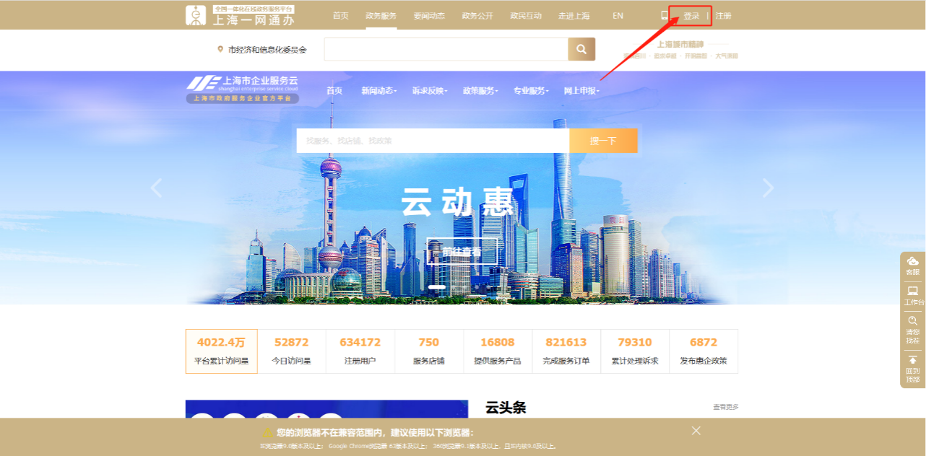
图1-1-1 服务云首页
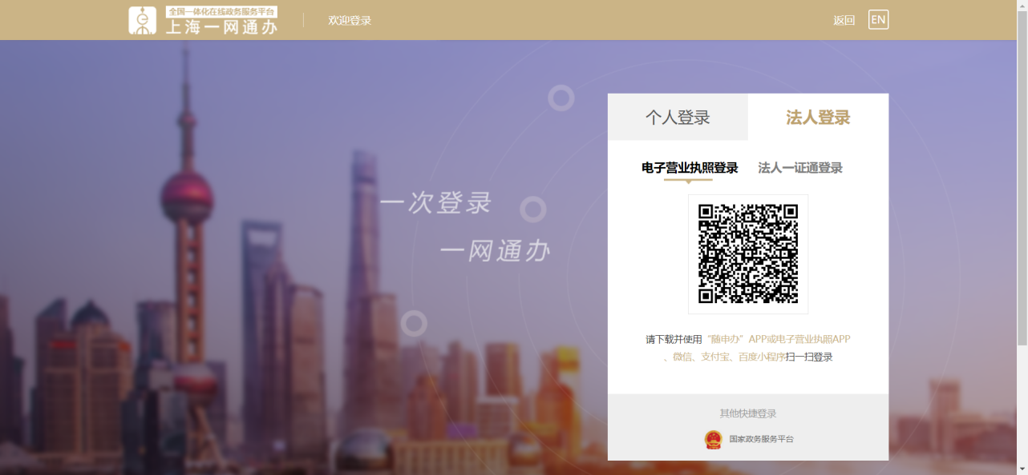
图1-1-2 一网通办法人登录
通过“电子营业执照登录”或“法人一证通登录”登录。登录成功后，系统自动跳转到服务云首页，如图1-1-3所示（注意：如登录后出现“上海市企业服务云用户服务协议与隐私协议”或者“上海市企业服务云隐私条款”，请到页尾点击“同意”后继续后面流程。）：
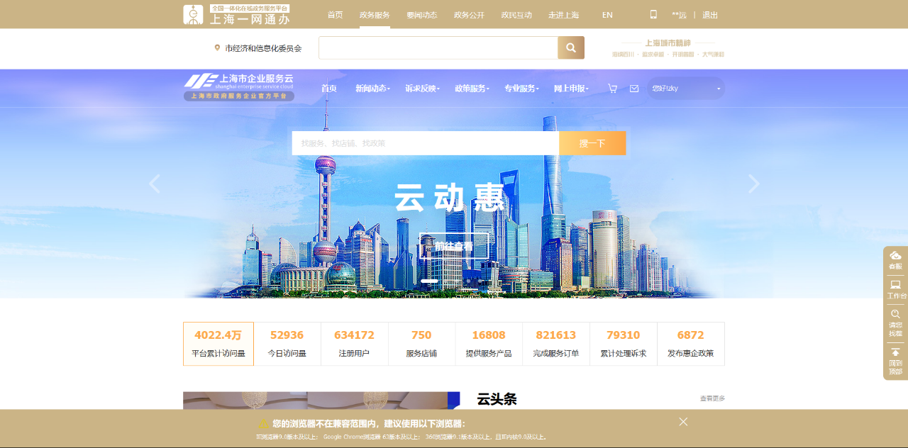
图1-1-3登录成功首页

数据填报模块

填报入口
进入服务云首页（网址：https://www.ssme.sh.gov.cn），登录完成后，点击首页“运行监测”申报模块，如图2-1-1所示：
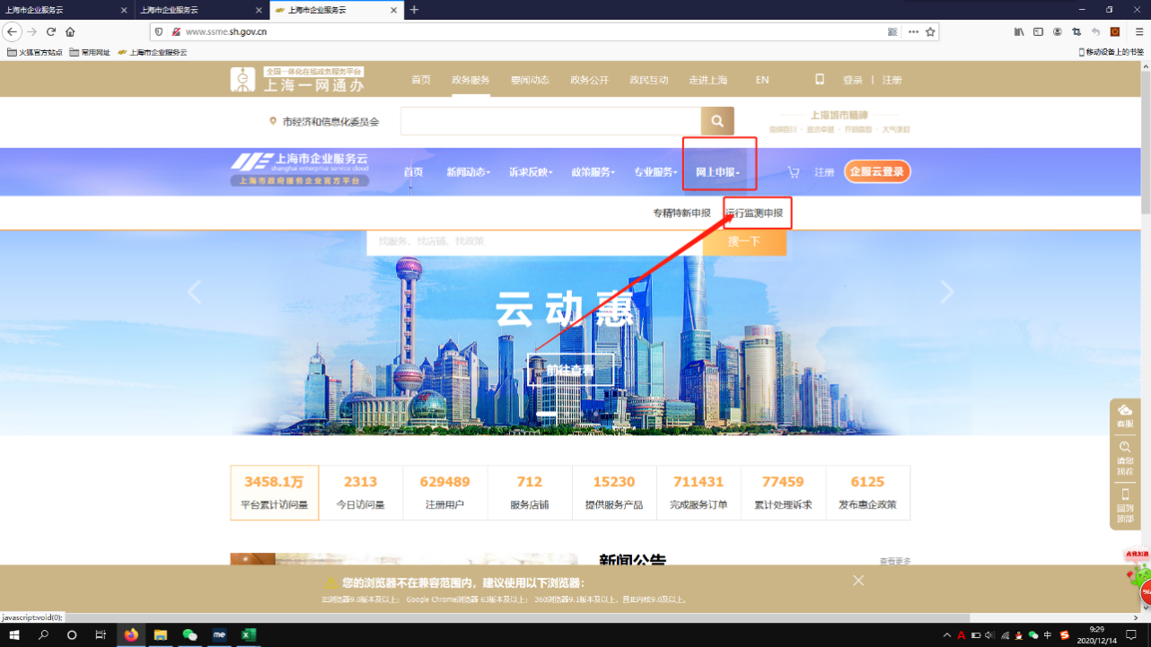
图2-1-1 运行监测填报入口
服务云“运行监测”申报模块现已废除填报员功能，如图2-1-2所示：
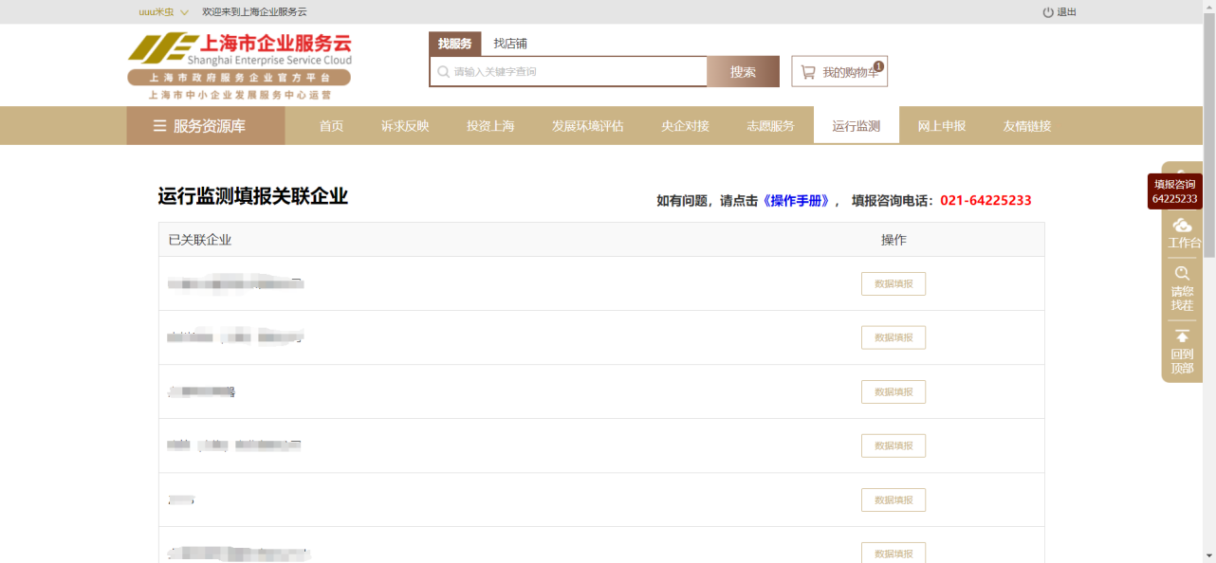图2-1-2 服务云运行监测填报入口

填报流程
用户通过一网通办登录，进入“运行监测”申报模块后，系统展示的是已完成“企业关联”（或者直接注册的为“企业用户”）的企业，选择与登录企业一致的关联企业即可进行填报。不一致的会提示如图2-2-1所示：
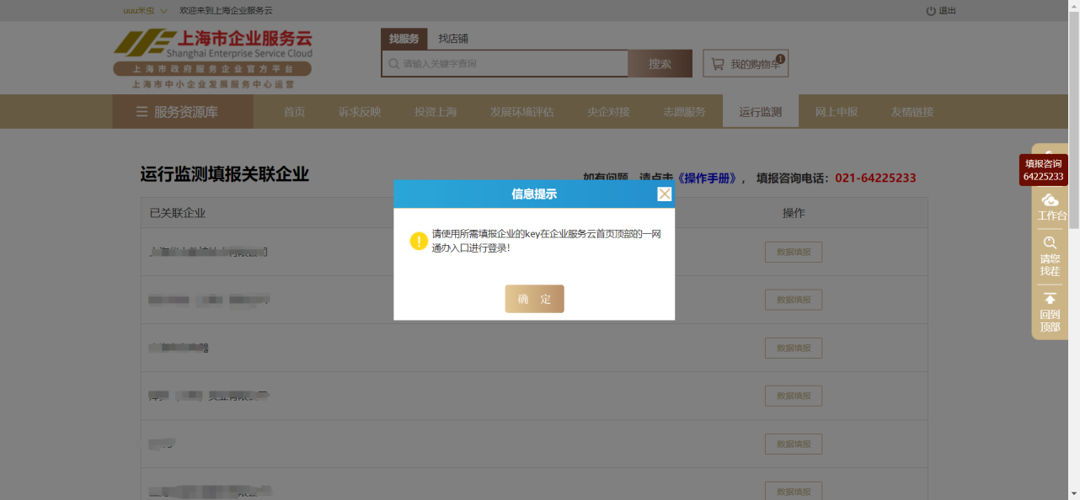
图2-2-1 未通过一网通办登录或填报企业与一网通办登录企业不一致
用户登录所需填报企业的一网通办账号后，点击“数据填报”按钮，进入该企业“运行监测”填报列表页面，该列表中，包含该企业从2012年至今的所有数据填报情况（历史数据暂未迁移），迁移完成后用户可对历次填报数据进行查看，也可对上一年度至今的数据进行填报（当前填报月之前的数据，只能进行补填），如图2-2-2所示：
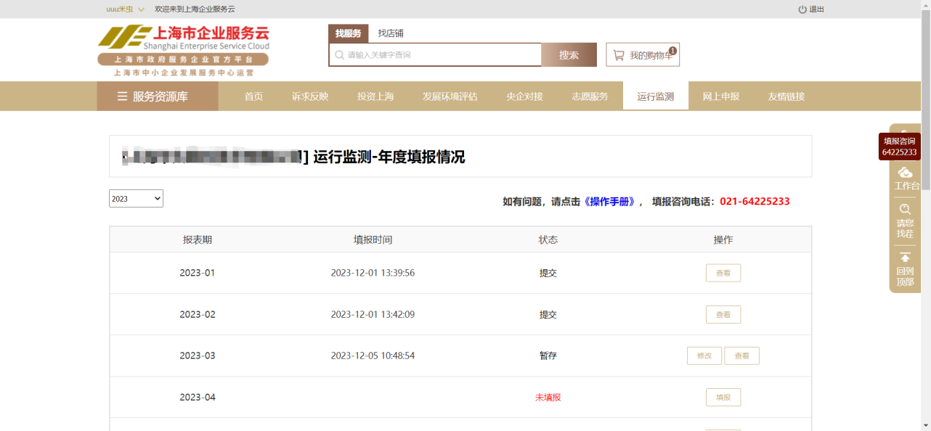
图2-2-2 运行监测数据填报列表
可选择左侧的年份列表，查看往年数据填报情况。如图2-2-3所示：
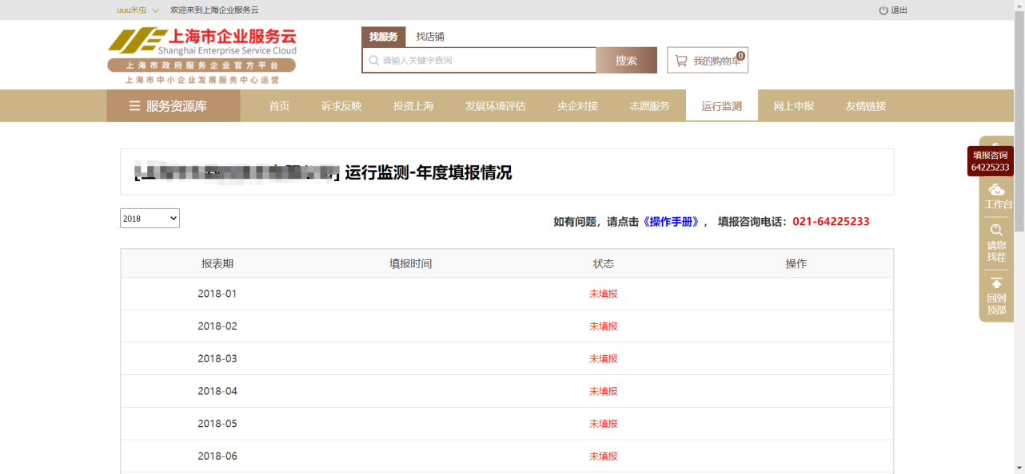图2-2-3 往年数据填报列表
用户点击填报列表的“填报”按钮，进入企业信息填报页面，对企业基本信息和运行监测企业信息进行填报。企业基本信息会同步法人库的信息进行展示，用户可对联系电话，联系人，手机，邮政编码，所属行业，企业所在街道进行修改补充。运行监测企业信息除“公司网址”和“传真”以外，其他均为必填项，如图2-2-4所示。
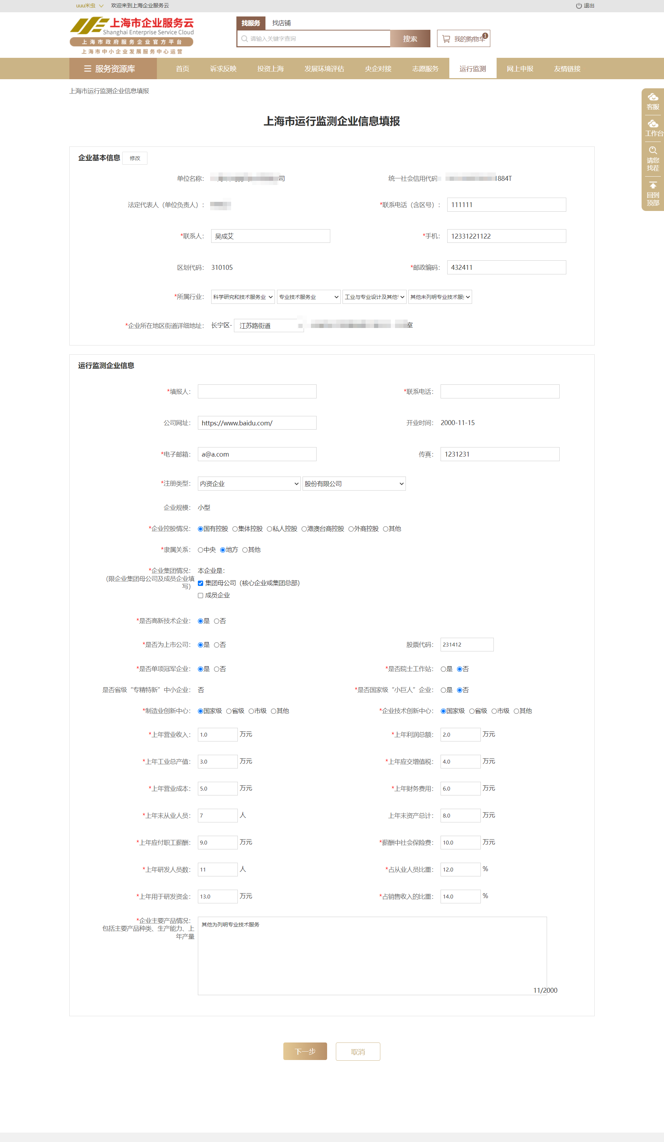
图2-2-4 企业基本信息与运行监测企业信息填报
用户运行监测企业信息填报完成后点击“下一步”按钮进行运行监测企业信息提交，提交成功后，点击“确认”按钮进入运行监测调查问卷页面，如图2-2-5、图2-2-6所示。
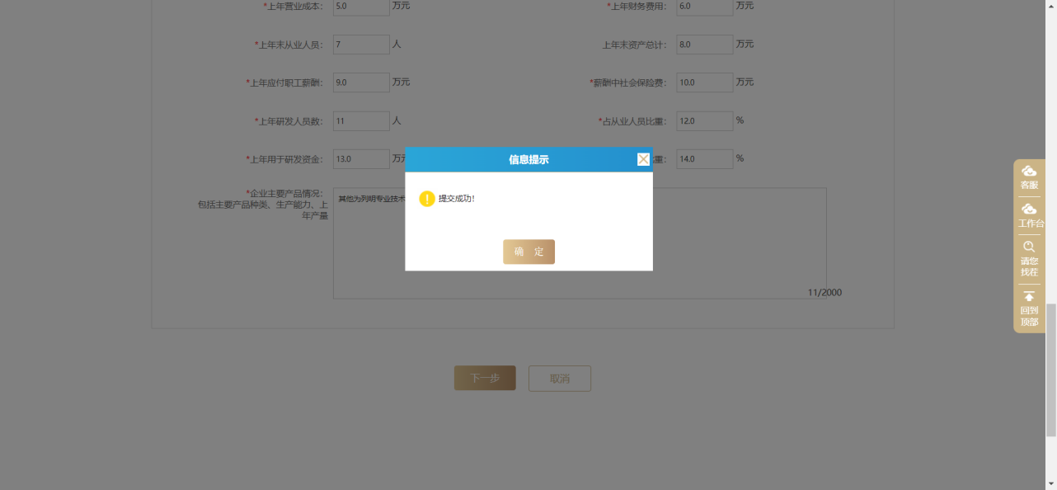
图2-2-5 企业基本信息提交
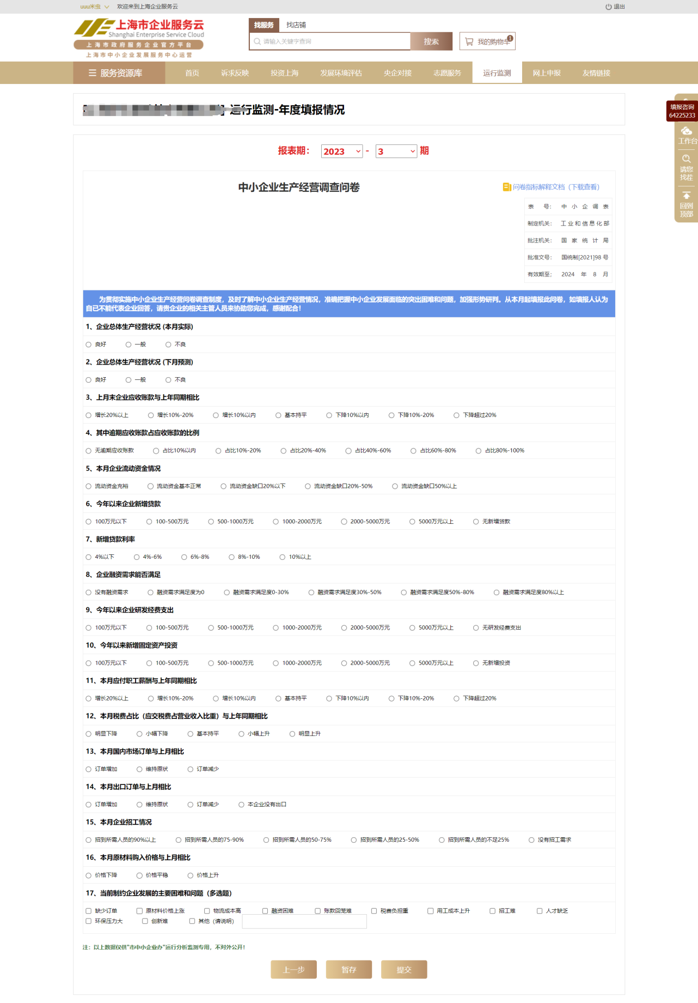
图2-2-6 运行监测调查问卷填报
数据填报时，点击“上一步”按钮，跳转到上一个页面，点击“暂存”按钮，当前报表暂存到系统中，可继续进行修改；点击“提交”按钮，当前报表报送系统后台，不可进行修改。
若“提交”后，因特殊原因需要进行修改的，请联系“上海市中小企业服务中心”对报表进行“退回”操作，管理员退回后，可继续修改调整当前报表。
“暂存”或“提交”完成后，系统跳转回到数据填报列表，用户可继续填报其他报表期的数据。
当进行暂存或者提交后，也可点击右侧“查看”按钮，查看相关报表数据，如图2-2-7所示：
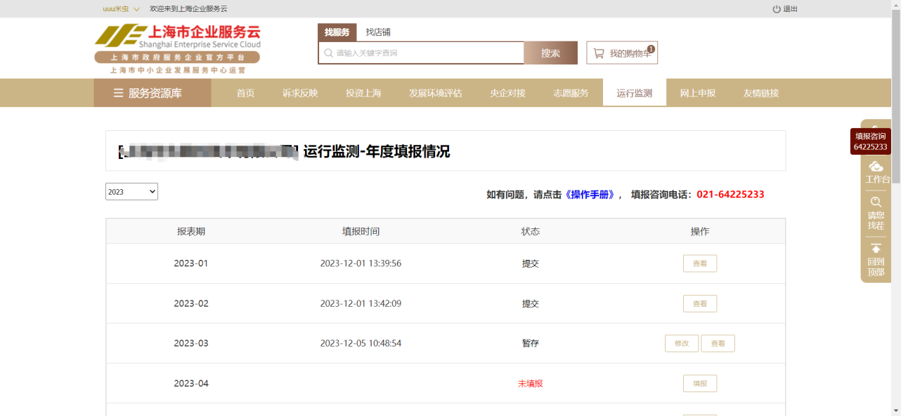
图2-2-7 填报数据查看
对于“退回修改”的报表，数据填报列表如图2-2-8所示：
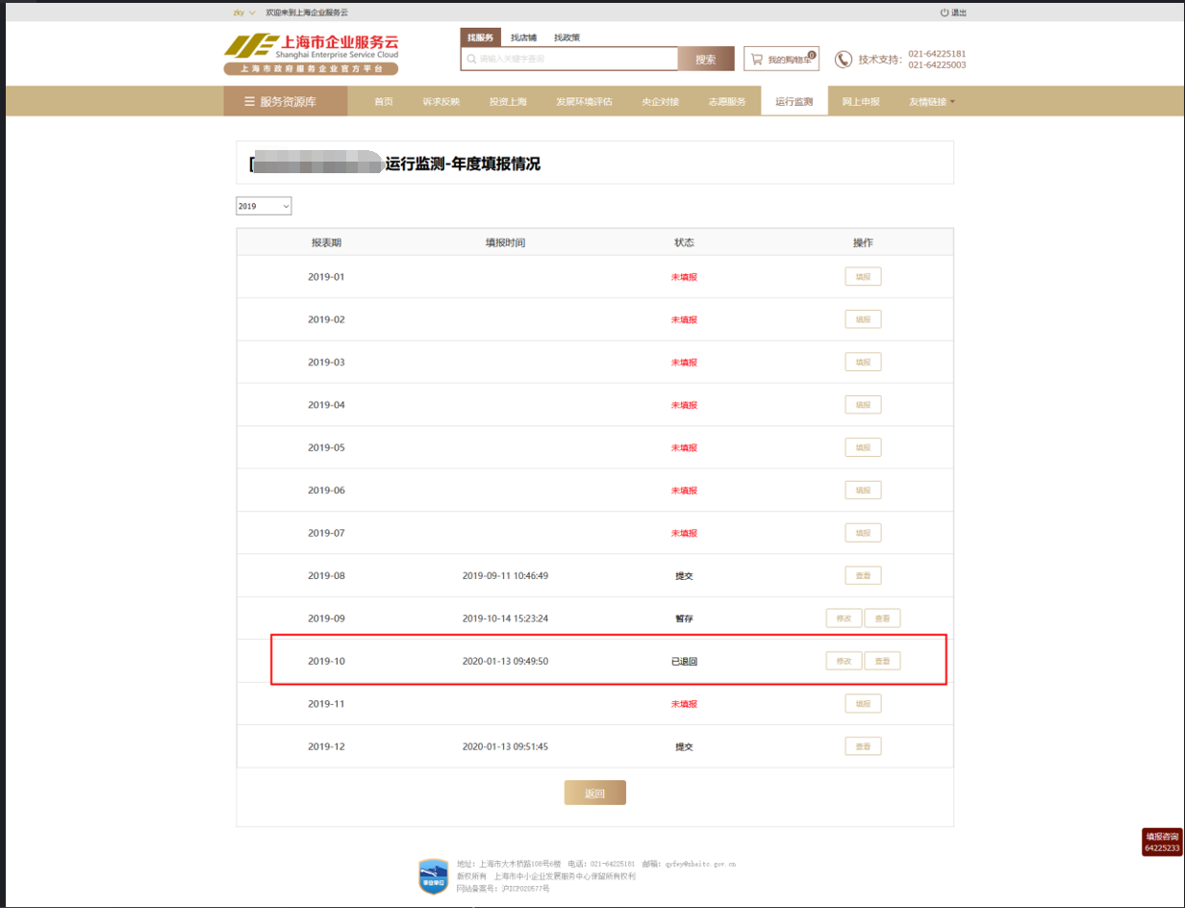
图2-2-8 退回修改数据
对于运行监测企业信息填报，若本年度进行过运行监测企业信息填报，系统会回显同年度上一次填报保存的数据到填报页面。用户只需要补充当前填报期的填报人，联系电话。也可对填报页面其他内容进行修改，如图2-2-9所示：
图2-2-9 企业信息填报数据回显

流程图
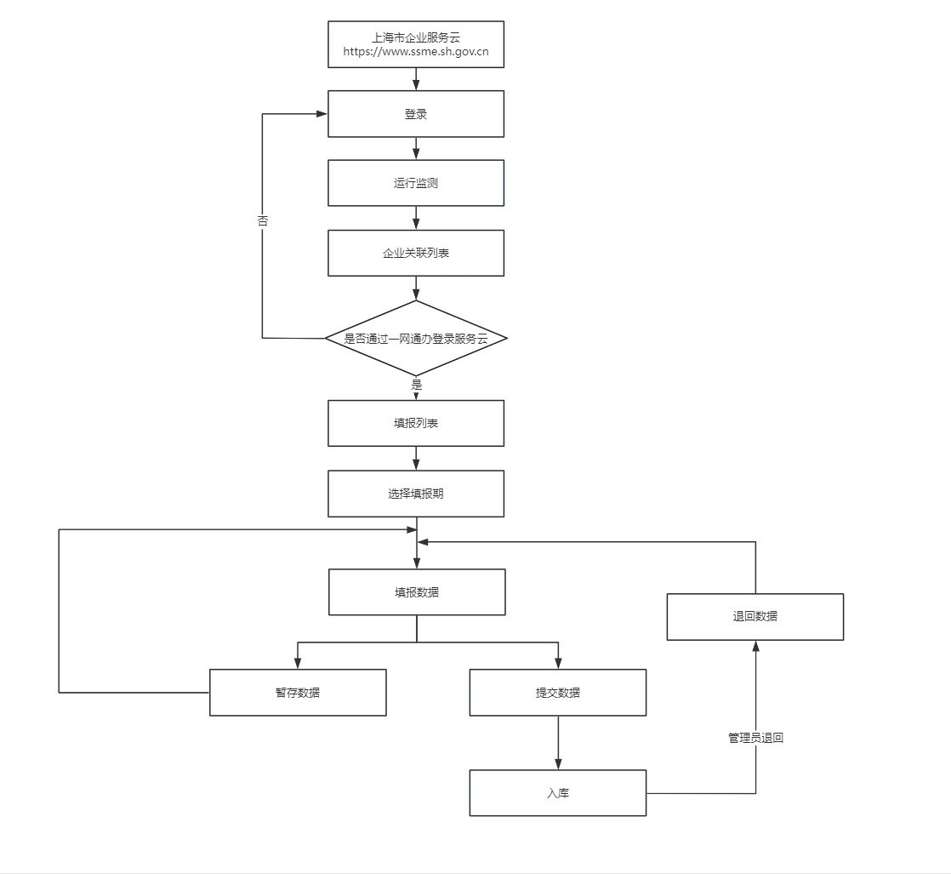

注：需退回数据的企业可直接联系各区管理员或服务中心工作人员（联系方式见附录）或写邮箱发至y64173407@126.com。

报送说明：
运行监测系统针对企业的主要业务要求是需要企业报送填报数据，这些企业目前为专精特新企业、中小微培育企业和其他企业。企业用户需要通过一网通办登录后才能进行企业运行监测数据的填报。目前这些企业统一使用一套报表。企业应在每月20日之前，完成上月运行数据的报送。如： 2月20日之前，完成1月份运行数据的报送。
手册说明：
因上海市中小企业服务云在不断的完善、优化和更新，故本手册涉及到截图和操作说明可能有所变化，后续更新请登录运行监测工作台，下载操作手册电子版本。
服务云平台目前公布的技术支持电话号码：64225181、64225003；服务云工作邮箱为qyfwy@sheitc.sh.gov.cn。若对运行监测数据报送平台有任何建议，可通过服务云平台公布的技术支持电话、邮箱反映或服务云“诉求反映”系统，也可反馈至工作邮箱 y64173407@126.com。感谢您对我们工作的支持。
附录：上海市、区运行监测工作人员通讯录

上海市、区运行监测工作人员通讯录
市区 | 姓名 | 办公电话 | 传真 | 邮箱 | 地址
上海市 | 周 莉 | 64225233 | 64165939 | y64173407@126.com;zhouli@sheitc.sh.gov.cn | 大木桥路108号6楼
上海市 | 刘 焰 | 64225267 |  | liuyan@sheitc.sh.gov.cn
浦东 | 黄健达 | 68811105 |  | huangjd@pudong.gov.cn | 学林路36弄13号楼2楼
徐汇 | 陈怡乐 | 64872222-1228 |  | chenyile2022@xh.sh.cn | 漕溪北路336号1号楼1212室
长宁 | 卢毅 | 22050872 |  | luyi7@shcn.gov.cn | 长宁路599号824室
普陀 | 王京凤 | 52564588 | 62568250 | 13917119887@163.com | 普陀区铜川路1321号2号楼10楼
静安 | 王晴波 | 33371308 | 64178265 | wqb@jingan.gov.cn | 巨鹿路915号1903室
虹口 | 陈思嘉 | 55807105 | 55807190 | hkqzhongxiaoban@163.com | 虹口区玉田路222号（南楼）202室
黄浦 | 邵 璇 | 33134800-20911 |  | shirleyshao@163.com | 延安东路300号西九楼
杨浦 | 王 萍 | 65042097 | 65631555 | 1540413837@QQ.com | 惠民路800号2号楼2006室
宝山 | 翁诗琦 | 66786292 | 66786203 | wengshiqi@baoshan.sh.cn | 友谊支路175号303
宝山 | 王 慧 | 66786292 |  | wanghui@baoshan.sh.cn
闵行 | 周思漪 | 34203361 | 64122886 | zhousy@shmh.gov.cn | 七莘路412号1013室
嘉定 | 朱铭骏 | 69989822 |  | zhumingjun@jiading.gov.cn | 博乐南路111号
嘉定 | 周俭秋 | 69989822 |  |  | 博乐南路111号
金山 | 何红玉 | 57921750 |  | 332965726@qq.com | 金山大道2000号1号楼1126室
金山 | 尚欣雨 | 57921245 |  |  | 金山大道2000号1号楼1126室
松江 | 贾思逸 | 37737322 |  | sjzxqy809@126.com | 松江区人民北路3456号2号楼
青浦 | 朱 靖 | 59861128 |  | zj@qpsme.org.cn | 青浦区公园路100号102室
青浦 | 熊思齐 | 59861128 |  |  | 青浦区公园路100号102室
崇明 | 吴 超 | 59611239 |  | cmzxqyfwzx@163.com | 崇明大道8188号2号楼545室
奉贤 | 王嘉豪 | 37565790 |  | jwqyfw2008@126.com | 奉贤区南亭公路1号房地大厦308室

